**TALLER ARTES PLASTICAS EDUCACION ARTISTICA SEMANA DE PREVENCIÓN**

**DOCENTE: FAVIO DARIO GALVIS CARVAJAL MAESTRO ARTES PLASTICAS UNAL DE COLOMBIA**

**NOMBRE: ______________________________ GRADO: 9 FECHA: Semana 24 al 27 de Marzo**

1. Lee y analicedetenidamente elcomponenteconceptual,consígnelo en sucuaderno deapuntes y luegorealice losejerciciossugeridos en laactividad prácticaempleando elmétodo de laperspectiva artística.

* La perspectiva artística es un método que nos permitedibujar las cosas como las vemos, más no, como son enla realidad. También es el medio que sirve para crear lasensación de que unas cosas se encuentran lejos y otrascosas se encuentran cerca de un observador. También podemos decir que la perspectiva artística es elarte de representar los objetos según las diferencias queproducen en ellos las distancias y su posición conrespecto a un observador.
* ELEMENTOS FUNDAMENTALES PARA LAREALIZACIÓN DE UNA PERSPECTIVA ARTISTICA
* Punto de Vista (PV): Es el punto donde secruzan la línea de Referencia y la Línea deHorizonte. Es donde el observador tiene fijada lamirada.
* Línea de Horizonte (LH): Es una línea invisible quesiempre pasa a la altura de los ojos del observador,dividiendo el plano en dos, hacia arriba el cielo yhacia abajo la superficie de la tierra.
* LINEA DE REFERENCIA (LR): Es la línea verticalque pasa por el punto de vista y que atraviesa lalínea de horizonte.
* PUNTO DE FUGA (PF): Son los puntos de dondesalen las líneas de fuga, las cuales son líneasimaginarias o auxiliares que nos sirven de guía paradibujar los objetos, creando en su entorno lasensación de profundidad.
* La perspectiva artística Oblicua es aquella queemplea dos puntos de fuga.

1. ACTIVIDAD PRÁCTICA

* Ejercicio N°1

Tema: Perspectiva Artística Oblicua

Actividad: Construcción de un cubo visto desde arriba

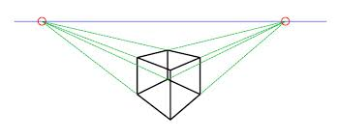

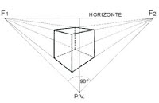

* Ejercicio N°2

Tema: Perspectiva Artística Oblicua

Actividad: Construcción de unos cubos dos puntos de fuga.

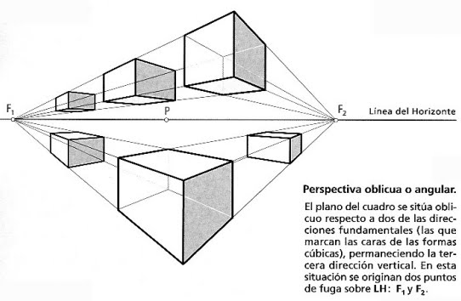

Ejercicio N°3

Tema: Perspectiva Artística Oblicua

Actividad: Construcción de un paisaje urbano

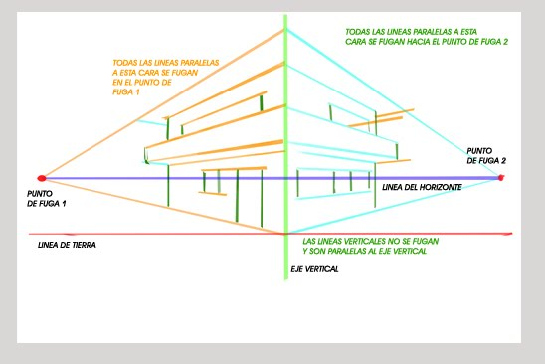

Ejercicio N°4

Tema: Perspectiva Artística Oblicua

Actividad: Construcción de un paisaje urbano

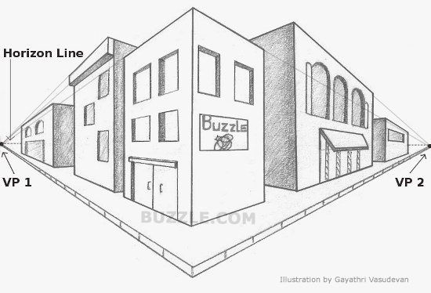

Ejercicio N°5

Tema: Perspectiva Artística Oblicua

Actividad: Construcción de un objeto mueble

